How To Install
Jesús Enrique Ayala - Marcos Gabriel Miller
2019
(31)
Copyright © 2019 Ayala Jesus Enrique and Miller Marcos Gabriel
Permission is granted to copy, distribute and/or modify this document under the terms of the GNU Free Documentation License, Version 1.3 or any later version published by the Free Software Foundation; with no invariant Sections, no Front-Cover Texts, and no Back-Cover Texts. A copy of the license is included in the section entitled "GNU Free Documentation License".
Introducción 4
¿Qué es Arch Linux? 5
Guía de Instalación 8
Instalación 8
Post-Instalación 16
¿Por qué uso Arch? 22
Referencias 23
Hacer para aprender y aprehender para ser libres
En una comunidad en la que se manifiesta el deseo de libertad es importante remarcar que sin educación no existe libertad, por esta cuestión el objetivo en esta guía es informar al lector , aferrándolo al conocimiento, escribiendo contenido en castellano sobre la distribución Arch Linux dando a entender desde un principio que la misma no pretende persuadir debido a que rompería con la premisa de una libre elección sino que buscará responder por qué esta distro puede no ser la indicada dado que hay tantas distribuciones como personas en el mundo y con especificaciones que se adaptan a cada necesidad.
Cuando se habla de Arch Linux es inevitable dejar desapercibidas temáticas que la vuelven una distro sumamente peculiar y con un usuario muy característico, esta pequeña comunidad de usuarios se mueve bajo la filosofía de “Hágalo usted mismo” lo cual conduce a pensar que su instalación no llega a ser del todo sencilla pero es garante de una experiencia satisfactoria y que detrás de todo el tiempo invertido se termina comprendiendo y encontrando a una comunidad participativa y con personas experimentadas que siempre están ahí para brindar soporte ayudando a comprender el funcionamiento de esta distribución que es recomendada por su minimalismo.
Las temáticas en las que se centra este contenido refieren a la distribución propiamente dicha, software libre, su gestor de paquetes (Pacman), rolling-release, los repositorios que la conforman, la comunidad, su transparencia y la instalación desde lo esencial hasta su interfaz gráfica.
Para lograr su instalación es necesario informar acerca de conocimientos previos que se deben adquirir para reducir su incertidumbre tales como, los comandos empleados en la consola de texto (terminal), liveUSB/CD/DVD, particiones, BIOS/EFI/UEFI, entornos de escritorio, entre otros.
¿Qué es Arch Linux?
Arch Linux es una distribución desarrollada de forma independiente por el programador canadiense Judd Vinet quien lanza Arch Linux 0.1 el 11 de marzo de 2002. Arch es creado con la intención de cubrir ciertos imperfectos de Crux con los que Judd no estaba de acuerdo como la falta de metadatos, falta de seguimiento de dependencias y por lo complicado que resultaba localizar y descargar paquetes. El 1 de Octubre de 2007 el mando del proyecto es transferido a Aaron Griffin por cuestiones de tiempo.
Se basa en GNU/Linux y actualmente tiene soporte para x86-64. Su desarrollo esta centrado en alcanzar simplicidad, minimalismo y elegancia. Es posible decir que esta distro apunta a una clase de usuario específico debido a que su instalación no es sencilla, pero esta desventaja se respalda mediante su filosofía la cual es “Hágalo usted mismo” con una orientación hacia aquellos que desean aprender y armar su sistema operativo permitiendo optar libremente por los paquetes que se desean instalar.
Este se instala como un sistema base brindando lo esencial y las herramientas necesarias para poder interactuar con el mismo. Esta cualidad implica que la imagen de instalación es sumamente liviana y funcional contando con un peso de 614 MB para dispositivos con un mínimo requisito de 512 MiB de RAM, 800 MiB de espacio en disco y sin hacer mención a la posibilidad de ejecutar el sistema con imágenes para máquinas virtuales, contenedores (Docker) o por medio de la red (Netboot). Hay cuatro características en esta distribución que la vuelven única:

Rolling Release. Es una distribución de lanzamiento continuo, siendo la antítesis de Software Versioning, esto significa que es un sistema de software en constante actualización, donde estas son capturas inmediatas del conjunto de paquetes en los repositorios principales.
Utilizar una distribución rolling-release implica tener siempre actualizado los repositorios del sistema en todo momento, esto se logra por medio de pequeñas y frecuentes actualizaciones que como ventaja jamás habrá que volver a reinstalar el sistema por nuevas versiones o se correrá el riesgo de tener incompatibilidades con versiones anteriores.

Repositorios. Es muy característico en Arch que se encuentren repositorios oficiales y no oficiales AUR en este último se pueden encontrar paquetes incorporados por los usuarios.
A lo largo del tiempo la forma en la que se clasificaban los repositorios sufrió gran cantidad de cambios, pero en la actualidad se puede encontrar 10.997 paquetes oficiales clasificados de la siguiente manera:
- core: es el mas supervisado por los desarrolladores, se pueden encontrar paquetes necesarios para arrancar cualquier sistema de ayuda de Arch, conectarse a internet, compilar paquetes, aquellos necesarios para la primera fase de instalación, entre otros.
- extra: contiene herramientas que no se adaptan a los requisitos de core como herramientas de desarrollo, navegadores y gestores de ventanas.
- community: contiene paquetes de AUR que obtuvieron votos suficientes para ser adoptadas por un usuario de confianza.
- multilib: este depósito contiene paquetes de software de 32 bits que funcionan en 64 bits.
- testing: (por defecto se encuentra desactivado y su activación podría volver al sistema inestable) en este se encuentran paquetes candidatos a ser transferidos a core o extra.
- community-testing: se presentan paquetes candidatos a community.
- multilib-testing: paquetes candidatos a multilib.
En los repositorios no oficiales, se cuenta con una cantidad de 54.295 paquetes de los cuales 5.397 son huérfanos y 17.984 fueron actualizados este último año. Al momento de construir un paquete o votar hay disponibles tres solicitudes que se pueden presentar:
- Solicitud de orfandad: el encargado se encuentra inactivo o el paquete es marcado como obsoleto por gran cantidad de tiempo.
- Solicitud de eliminación.
- Solicitud de unión: esta solicitud es requerida cuando un paquete desea ser unido con otro, se desea cambiar el nombre, o sustituirse por un paquete dividido.

Pacman. Es un gestor de paquetes y como tal su tarea radica en compilar paquetes tanto de repositorios oficiales como no y resolver dependencias automáticamente, donde una dependencia es aquel paquete requerido con antelación para poder concretar una posterior instalación, dicho de otro modo hay una relación de dependencia entre paquetes basada en una estructura piramidal.
El mismo fue creado con la intención de terminar con el infierno de dependencias (dependency hell) de RPM en aquel momento, logrando que su uso sea sumamente amigable. En la actualidad es posible instalar Helpers y asignar interfaces gráficas sobre las que se hará hincapié en la post-instalación.
Pacman es solo una pequeña parte del sistema de administración de paquetes debido a que las demás tareas son llevadas a cabo por ABS, inspirado en el sistema de puertos de FreeBSD.
Cuando se habla de ABS se hace referencia un un conjunto de herramientas tales como PKGBUILD, makepkg, pacman y AUR (su repositorio no pertenece a ABS pero makepkg es empleado para resolver dependencias de paquetes en AUR) donde Pacman es completamente independiente pero necesita ser invocado por makepkg para actuar.
Al instalar algún paquete en AUR estos poseen un archivo llamado PKGBUILD el mismo es un archivo descriptivo de construcción, realmente un script de bash, que posee la dirección del código fuente, instrucciones de compilación y de empaquetado entre otras variables; el mismo es construido o compilado por makepkg; perteneciente al paquete Pacman.

Comunidad. Con número de 1.799.59 publicaciones en el foro de Arch, un fuerte código de conducta, una diversa cantidad de comunidades internacionales y una wiki que lo tiene todo vuelven a los Archers protagonistas de este pequeño proyecto surgido de una necesidad en particular formando a una comunidad inmensurable con gran cantidad de aportes.
En la comunidad se destacan los siguientes roles:
- Developer: encargados de mantener los repositorios core y extra como también los servidores de Arch.
- Trusted User.
- Arch Tester: verifican que los paquetes del repositorio core, extra y community sean funcionales.
- Arch Security Tracker: grupo de voluntarios encargados de reparar vulnerabilidades en los paquetes core, extra, community y multilib. Los mismos son publicados en Arch Linux Security Tracker siendo el espacio en donde las CVE son publicadas.
- Moderadores de contenido: se encuentran encargados de mantener foros (Forum Moderator) y canales IRC (IRC Moderator).
- ArchWiki maintainer: supervisan y reparan las ediciones realizadas en ArchWiki.
- ArchWiki translator: realizan las traducciones de la Wiki de Arch.
Arch es una comunidad sumamente abierta a nuevos usuarios por lo que está en constante crecimiento y llena de proyectos como también eventos destinados a la participación masiva de los usuarios en tareas de mantenimiento, entre estos Bug Day y AUR Cleanup Day.
Requisitos previos a la instalación
- Estar informado respecto a la arquitectura del ordenador y los componentes para saber que imagen descargar (en este caso será sólo x86_64 bits). Ver referencias para otras arquitecturas.
- Disponer de conexión a la red.
- Descargar la imagen de instalación (.ISO) desde su página oficial.
- Saber crear un USB/CD/DVD booteable. Se recomienda Etcher, Rufus, entre otros.
- Tener conocimiento acerca de la BIOS/EFI/UEFI y cómo otorgar prioridad al arranque de este liveUSB/CD/DVD.
- Es recomendable pero no excluyente tener conocimiento sobre el terminal y editores de texto, tales como Vim, Vi o Nano.

Instalación
- Desactivar el la opción “Secure Boot” en la BIOS/EFI/UEFI.
- Una vez conectado el USB/CD/DVD, encendida la computadora, se observará la siguiente pantalla en la cual se deberá seleccionar la primera opción “Boot Arch Linux”, presionar ENTER para seleccionar.
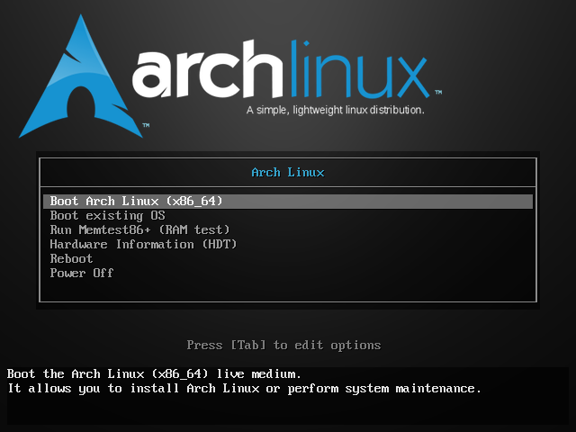
- En tercer lugar se podrá apreciar el terminal siendo el ambiente que interpretará lineas de comandos. Observe que las instrucciones se ingresarán con permisos de superusuario (root), lo que nos permite acceder a la totalidad de instrucciones sin restricción alguna, este modo es denotado por “# ”, en algunos casos no es necesario acceder a permisos de superusuario por lo que solo se ingresará en modo usuario “$ ”.
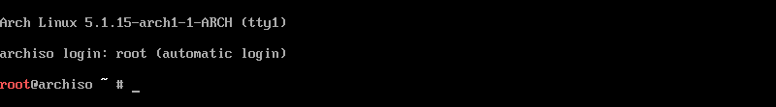
- Establecer la distribución de teclado de la siguiente manera (ignorar “# ”):
  - # loadkeys la-latin1 el guión [-] se encontrará donde la tecla [?], luego presione ENTER para ingresar la instrucción.
  - Si no es la distribución que deseamos utilizar: (ignorar “$ ”, modo usuario [nos permite acceder a solo un subconjunto del conjunto de instrucciones]).
$ localectl list-keymaps Figurará una lista con todas las distribuciones de teclado soportadas, presionar CRTL + C para salir, ENTER para saltar a la siguiente distribución de teclado.
  - # echo KEYMAP=la-latin1 > /etc/vconsole.conf para guardar la configuración.

- Verificar el modo de arranque:
  - # ls /sys/firmware/efi/efivars
  - Si la carpeta es encontrada es necesario volver a ejecutar la instalación en modo UEFI. Sino saldrá el siguiente texto:

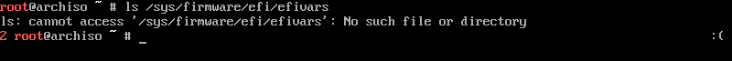
donde será necesario ejecutar la instalación en CSM mode o en BIOS.
- Conectarse a la red:
  - Para ver que su interfaz de red se encuentra habilitada, escriba el siguiente comando:
# ip link
  - Conectarse a la red por medio del cable Ethernet o de forma inalámbrica:
    - dhcpcd se inicia en el arranque e intenta establecer una conexión cableada.
# systemctl restart dhcpcd en caso de que la conexión cableada no funcione.
    - # wifi-menu Para conectarnos de forma inalámbrica
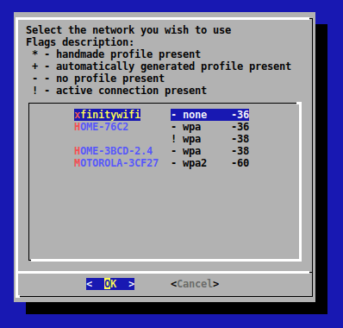
  - Verificar nuestra conexión:
# ping -c 10 www.archlinux.org

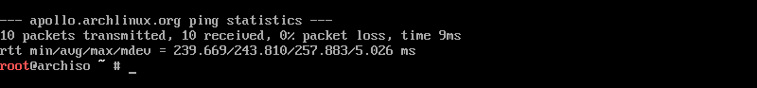
- Preparar las unidades para la instalación:
  - # fdisk -l para ver los dispositivos de almacenamiento.
  - Dadas las siguientes herramientas de particionado (fdisk, gdisk, cfdisk, cgdisk, parted) se empleará el uso de cfdisk. Ingresar a la herramienta:
# cfdisk
  - Crear el siguiente esquema de particiones posicionándose en “Free space” y seleccionando la opción [New] y [Primary], repetidas veces hasta concretar con el mismo (recordar las configuraciones en relación a los nombres, sd1, sd2, … , sdX):
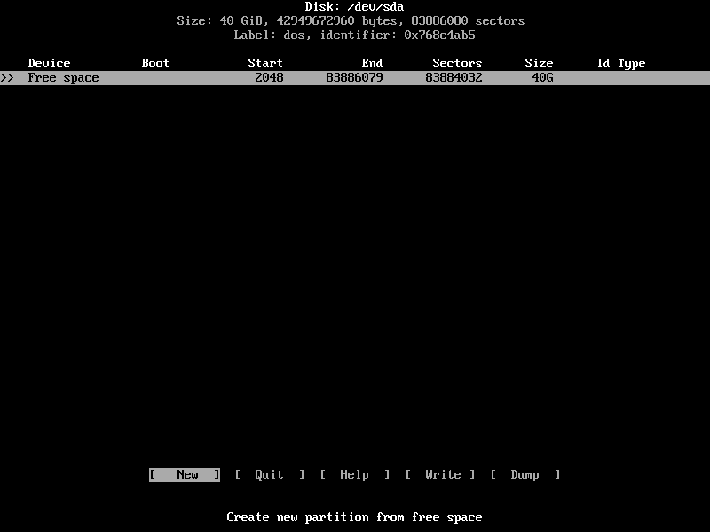

    - /boot (solo en MODO LEGACY, sin UEFI) esta partición permite el arranque de Arch, deberemos asignarle la característica [Booteable] y un tamaño de 512M, tener en cuenta que cfdisk mide el tamaño en MiB (Mebibyte), GiB (Gibibyte) y TiB (Tebibyte). Si el modo UEFI está ACTIVADO la partición a realizar será del mismo tamaño pero NO tendrá la opción [Booteable] y a excepción de esta última habrá que dirigirse a [Type] y luego seleccionar ef EFI(FAT-12/16/32) o en caso de no figurar EFI System.
    - / en esta partición (root) se instalará nuestro sistema operativo, no es recomendable asignar un espacio inferior a 15 GB.

    - SWAP aquí se almacenará la memoria de intercambio. El tamaño asignado deberá ser mayor a 512 MiB, si nuestra RAM es de 1GB o menor, la SWAP será de su mismo tamaño, si es de 2GB a 4GB la SWAP será la mitad, y si la RAM es de un tamaño mayor a 4GB, la SWAP no sobrepasará los 2GB. Se debe seleccionar [Type] y luego Linux Swap.
    - /home en esta partición se almacenarán los directorios de usuarios. No hay restricción alguna respecto al tamaño, se podría seleccionar el espacio restante.
  - Una vez concretadas las particiones se deberá presionar [Write], escribir “yes” para confirmar, luego [Quit] y repetir el paso (7.1) para verificar que se realizaron correctamente.
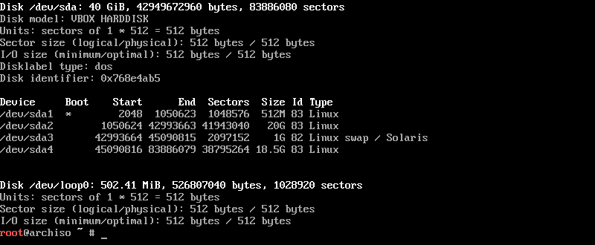

  - Formateo de particiones para asignarles un sistema de archivos (hasta ahora se debe tener en cuenta que la primera partición sda1 será /boot, la segunda, sda2 /, sda3 SWAP y sda4 /home):
    - En /boot se presentarán las siguientes competencias:
      - Sin modo UEFI, #mkfs.ext2 /dev/sda1
      - Con modo UEFI, #mkfs.vfat -F32 /dev/sda1
    - Para / #mkfs.ext4 /dev/sda2
    - En /home #mkfs.ext4 /dev/sda4
    - En SWAP es necesario dar formato y activarla:
      - Para dar formato, #mkswap /dev/sda3
      - Para activarla, #swapon /dev/sda3

  - Montado de particiones, también se encontrarán dos formas de hacerlas:
    - Con UEFI:
      - Montar la partición raíz #mount /dev/sda2 /mnt
      - Crear directorios dentro de /mnt (anteriormente / es decir /dev/sda2):
        - #mkdir /mnt/home
        - #mkdir -p /mnt/boot/efi
      - Montar las particiones en los directorios creados:
        - #mount /dev/sda1 /mnt/boot/efi
        - #mount /dev/sda4 /mnt/home
    - Sin UEFI:
      - Montar la partición raíz: #mount /dev/sda2 /mnt
      - Crear directorios dentro de /mnt:
        - #mkdir /mnt/home
        - #mkdir /mnt/boot
      - Montar las particiones en los directorios creados:
        - #mount /dev/sda1 /mnt/boot
        - #mount /dev/sda4 /mnt/home

- Instalación de paquetes del sistema base y complementarios:
Para lograr instalar los paquetes necesarios se usará pacstrap como script que ayudará a instalar los paquetes esenciales tales como base y no esenciales como base-devel (herramientas de desarrollo), xf86-input-synaptics (controlador de TouchPad), grub, networkmanager (servicio que establece conexiones en red), gvds (controladores de perifericos) entre otros.
  - Instalar paquetes necesarios #pacstrap /mnt base base-devel grub os-prober ntfs-3g networkmanager gvfs gvfs-afc gvfs-mtp
  - Con UEFI es requisito instalar efibootmgr #pacstrap /mnt efibootmgr
  - Instalar paquetes adicionales:
    - Para la conexión WIFI:
#pacstrap /mnt netctl wpa_supplicant dialog
    - Para el controlador del touchpad:
#pacstrap /mnt xf86-input-synaptics
- Configuración de Arch:
  - Generar el archivo fstab el cual contiene la tabla de particiones del sistema.
    - Para generar el archivo: #genfstab -pU /mnt >> /mnt/etc/fstab
    - Para verificar que se generó correctamente #cat /mnt/etc/fstab
  - Ingresar al sistema: #arch-chroot /mnt
  - Asignar un nombre al equipo en red (hostname o dominio):
    - Con la siguiente linea: #echo nombredeseado > /etc/hostname
    - Para verificar: #cat /etc/hostname
  - Establecer zona horaria:
    - Para ver las zonas horarias disponibles:
#ls /usr/share/zoneinfo/nombredecontinente
    - Para reemplazar ubicación geográfica:
#ln -sf /usr/share/zoneinfo/America/Buenos_Aires /etc/localtime
  - Configurar idioma del sistema:
    - Para ver la lista #nano /etc/locale.gen
    - Borrar “#” en la región deseada(“CTRL + X” para salir e “y”, ENTER para guardar).
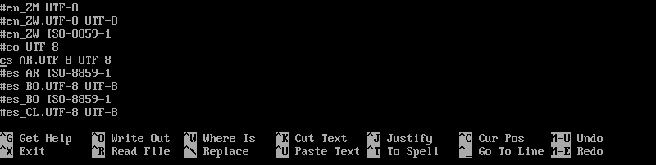
    - Establecer preferencia de localización:
#echo LANG=es_AR.UTF-8 > /etc/locale.conf
    - Generar archivo locale.gen el cual contiene parámetros de usuario como idioma, región entre otras variables y es usado por el paquete glibc :
#locale-gen
- Instalación de GRUB:
    - Para instalar GRUB (sin UEFI): #grub-install /dev/sda
    - Para instalar GRUB (con UEFI): #grub-install –efi-directory=/boot/efi
--bootloader-id='Arch Linux' --target=x86_64-efi
    - Actualizar GRUB creando el archivo grub.cfg:
#grub-mkconfig -o /boot/grub/grub.cfg
- Inicializar ramdisk, se logra por el uso del script mkinitcpio:
#mkinitcpio -p linux
- Otorgar una contraseña al usuario root: #passwd ENTER e ingresar la contraseña.
- Crear un usuario nuevo:
#useradd -m -g users -G audio,lp,optical,storage,video,wheel,games,power,scanner -s /bin/bash usuarioelegido
- Establecer contraseña al usuario creado: #passwd usuarioelegido
- Salir de chroot: #exit (ahora se vuelve a archiso, siendo este el script encargado de compilar imágenes).
- Desmontar particiones y reiniciar:
  - Para desmontar: #umount -R /mnt
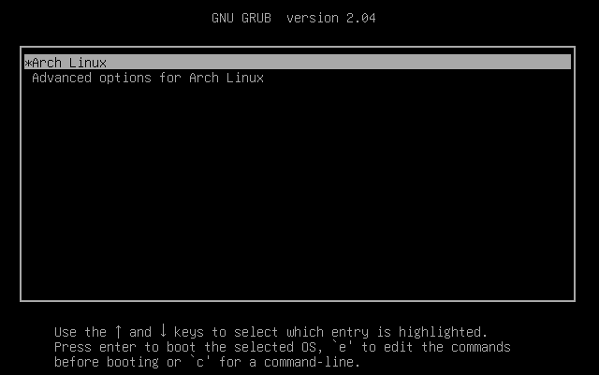
  - Para reiniciar: #reboot
Post-Instalación
En esta sección se buscará otorgar detalles acerca de complementos necesarios para lograr que Arch se asemeje a un sistema operativo moderno y permitir que este sea tanto interactivo como visualmente agradable. Aquí se encuentra la gran ventaja de Arch respecto a muchos otros sistemas operativos donde en esta etapa tienen gran protagonismo la cantidad de ambientes de escritorios que son soportados y los aportes de la comunidad por hacer llegar los repositorios haciendo a la libertad de poder optar libremente por todo aquello que se desee instalar.
- Realizar el primer inicio como usuario: #root; #whoami (para verificar).
- #nano /etc/sudoers (para que el usuario logre tener permisos de súper usuario con el comando sudo, se debe eliminar “# ”, según la siguiente imagen).
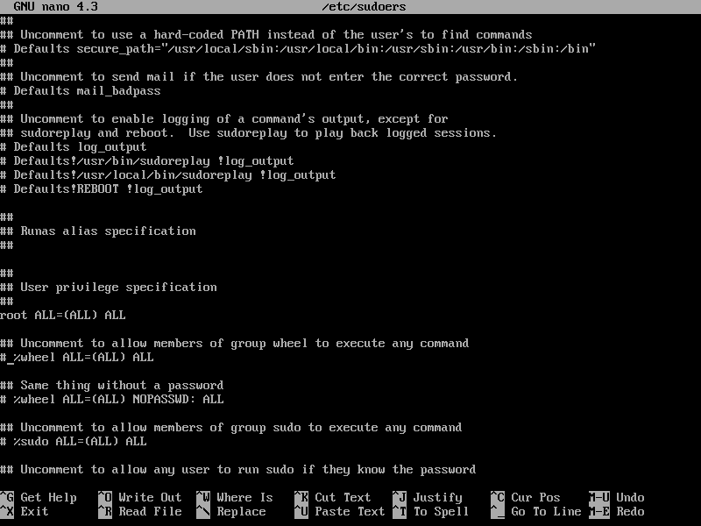
- Iniciar y habilitar NetworkManager para la conexión a la red:
#systemctl start NetworkManager.service
#systemctl enable NetworkManager.service
- Salir de root.
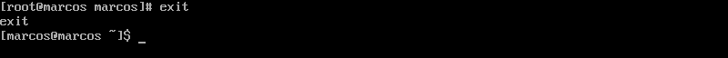
- Para conectarse a una red de forma inalámbrica con NetworkManager (ignorar “ ):
$sudo nmcli dev wifi connect “SSID” password “contraseña”
- Actualizar sistema:
$sudo sudo pacman -Syyu
- Instalación de Xorg y paquetes para el procesamiento de gráficos (mesa y mesa-demos):
$sudo pacman -S xorg-server xorg-xinit
- Instalación de controladores de vídeo:
  - Para saber el tipo de controlador: $lspci | grep VGA.
  - Para saber la lista de drivers en repositorios: $sudo pacman -Ss xf86-video
  - Para instalar el controlador $sudo pacman -S “controlador”
  - En caso de no encontrarlo, el más genérico es: $sudo pacman -S xf86-video-vesa (No soporta 3D, ni aceleración por hardware). Otros controladores:
    - xf86-video-nouveau
    - nvidia nvidia-utils
    - nvidia-340xx
    - xf86-video-ati
    - catalyst-dkms
    - xf86-video-intel intel-ucode
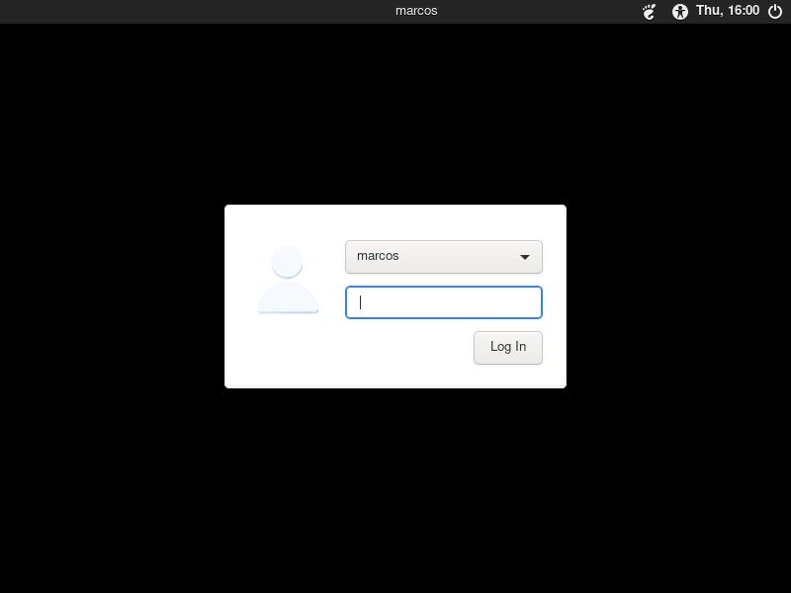
- Instalación del ambiente de escritorio (DE) y el Gestor de Inicios de Sesión (DM):
  - Antes de realizar la instalación del entorno de escritorio se realizará una prueba para verificar que todo funcione correctamente mediante TWM (windows manager):
    - Para instalar: $sudo pacman -S xorg-twm xorg-xclock
    - Para iniciar el entorno: $startx
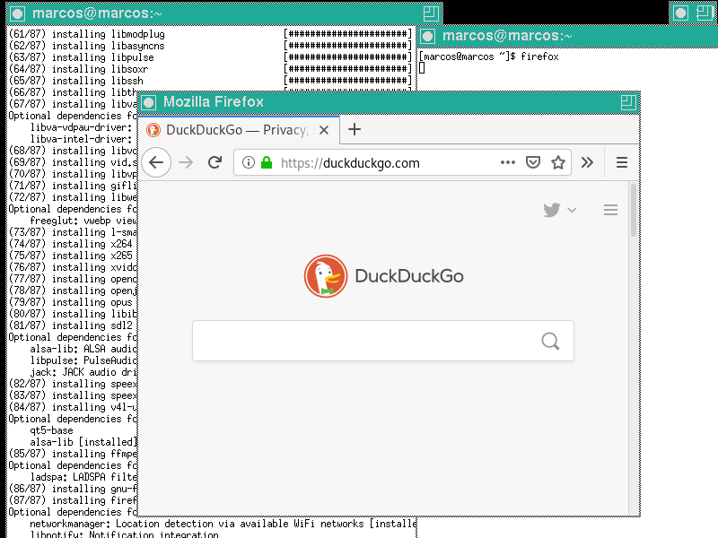
    - Para salir del entorno: $sudo pkill X
  - Instalación del Gestor de Inicio de Sesión. En este caso el instalado será LightDM. (Las siguientes imágenes se observarán en el reinicio).
    - $sudo pacman -S lightdm lightdm-gtk-greeter
Donde:
      - lightdm es el DM propiamente dicho.
      - lightdm-gtk-greeter es una interfaz de usuario para LightDM
    - $sudo systemctl enable lightdm.service para iniciar el servicio por única vez.

  - Instalación del ambiente de escritorio propiamente dicho, en este caso será LXQT, basado en el entorno de escritorio LXDE y Razor-qt.
    - $sudo pacman -S lxqt
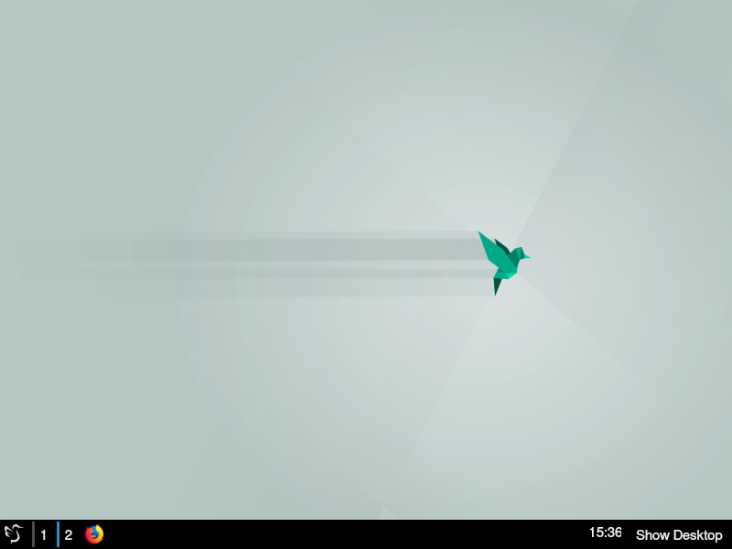
    - La mejor alternativa para dispositivos que lo soporten será Gnome:
$sudo pacman -S gnome gnome–extra
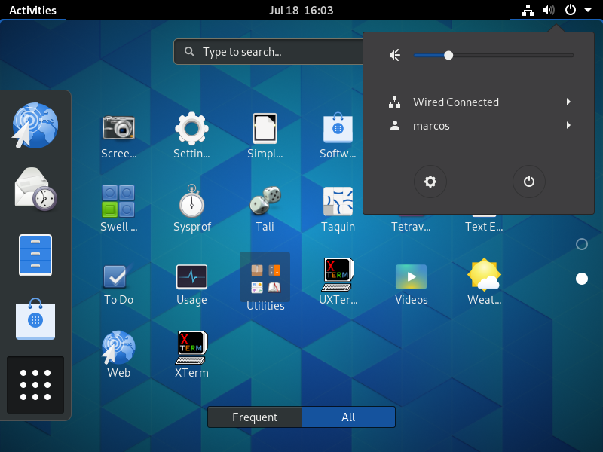
- Reiniciar e iniciar sesión seleccionado previamente en la esquina superior derecha el entorno de escritorio con el que deseamos iniciar.
- Instalación de Helpers y Octopi:
  - Instalación de helper (Yay):
    - Un helper es un ayudante de AUR, el cual se encargará de buscar paquetes en AUR y trabajar con los los PKGBUILDs encargándose de concretar una instalación entre muchas otras funciones según el helper que se utilice, en este caso será Yay.
    - Para instalar este helper se deberán utilizar las siguientes lineas:
      - $sudo pacman -S git
      - $git clone https://aur.archlinux.org/yay.git
      - $sudo chmod 777 yay
      - $cd yay
      - $makepkg -si
  - Instalación de Octopi (similar a Synaptic para Debian o derivados):
    - Octopi es un frontend que brindará un entorno gráfico a Pacman, logrando que manipularlo se vuelva una tarea mucho mas sencilla y amistosa.
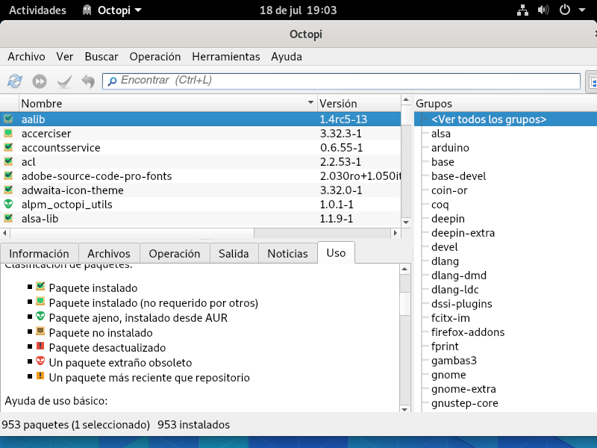
    - Para su instalación: $yay octopi octopi-notifier
  - Una vez realizada la instalación completa de Arch en su máxima expresión, solo resta disfrutarlo, instalar todas los programas que se deseen según cada necesidad, haciendo que cada usuario sea único, siendo esta una premisa sumamente respetada por Arch y su comunidad. Por último se debe actualizar, realizar una limpieza al sistema borrando el cache de paquetes descargados y eliminando paquetes huérfanos (dependencias inconclusas):
    - Para actualizar: $sudo pacman -Syyu
    - Borrar cache, ubicada en /var/cache/pacman/pkg : $sudo pacman -Scc
    - Eliminar paquetes huérfanos: $sudo pacman -Rs $(pacman -Qdt)
¿Por qué uso Arch?
Considero que la guía es para un usuario con algo de experiencia en Linux porque evidentemente no creo que alguien que no haya probado antes al menos Ubuntu como sistema operativo en su computadora piense en tener intenciones de usar Arch, pero si no sos linuxero y te despertó curiosidad o entusiasmo, cumplí con mi objetivo, y si no es así podes darle una oportunidad y probar alguno de sus derivadas. Entre estas recomiendo Antergos siendo la de mayor rédito.
En lo personal, para poder opinar hay que probarlo, que sea rolling-release se vuelve algo cómodo con el tiempo pero también es verdad que quita libertades, la opción de elegir qué paquetes deseas actualizar ahorra inconvenientes en muchas ocasiones. Existe el prejuicio de que los sistemas operativos rolling-release son inestables (lo cual nunca me pasó) pero teniendo en cuenta que los repositorios testing y similares están por defecto inhabilitados, no debería existir preocupación.
Me parece interesante la forma en la que se encuentran estructurados estos repositorios y la forma en la que opera la comunidad teniendo en cuenta su desarrollo todos estos años en contraste con Debian, que le lleva años de diferencia y que posee más de 56.000 paquetes en sus repositorios oficiales. Además por alguna razón hay una cierta cantidad de OS destinados a pentesting o seguridad informática que son de liberación continua, tales ejemplares son Parrot OS, Black Arch, Kali Linux ¿Por qué rolling-release? ¿Serán mas seguros?
Respecto a la comunidad no hay mucho para comentar, solo resta ver la cantidad de paquetes en AUR, leer la wiki y preguntar en los foros para asegurar que esta es extraordinariamente funcional.
Para concluir, el concepto de “Aprender haciendo” toma sentido en esta distribución donde por necesidad uno termina aferrándose al conocimiento aprendiendo a familiarizarse con el Bash, la comunidad y la forma en la que se instalan estos sistemas operativos cuando presionamos siguiente desde las GUI.
Referencias
- Arch Linux. “A simple, lightweight distribution”. Disponible en: (https://www.archlinux.org/). Página en ingles. Fecha de captura 15/06/19.
- Arch Linux 32. “A simple, lightweight distribution for 32-bit CPUs”. Disponible en: (https://archlinux32.org/). Página en ingles. Fecha de captura 15/06/19.
- Arch Linux ARM. Disponible en: (https://archlinuxarm.org/). Página en ingles. Fecha de captura 15/06/19.
- BlackArch Linux. “BlackArch Linux Penetration Testing Distribution”. Disponible en: (https://www.blackarch.org/index.html). Página en ingles. Fecha de captura 15/06/19.
- Arch Linux. “About Arch LInux”. Disponible en: (https://www.archlinux.org/about/). Página en ingles. Fecha de captura 15/06/19.
- Arch Linux. “Forums”. Disponible en: (https://bbs.archlinux.org/). Página en ingles. Fecha de captura 15/06/19.
- Arch Linux. “Welcome to the ArchWiki: your source for Arch Linux documentation on the web”. Disponible en: (https://wiki.archlinux.org/). Página en ingles. Fecha de captura 15/06/19.
- Arch Linux. “Code of Conduct”. Disponible en: (https://wiki.archlinux.org/index.php/Code_of_conduct). Página en ingles. Fecha de captura 15/06/19.
- Arch Linux. “Trusted Users”. Disponible en: (https://wiki.archlinux.org/index.php/TU). Página en ingles. Fecha de captura 15/06/19.
- Arch Linux. “AUR Trusted Users Guidelines”. Disponible en: (https://wiki.archlinux.org/index.php/AUR_Trusted_User_GuidelinesU). Página en ingles. Fecha de captura 15/06/19.
- Arch Linux. “Frequently Asked Questions”. Disponible en: (https://wiki.archlinux.org/index.php/Frequently_asked_questions). Página en ingles. Fecha de captura 15/06/19.
- Arch Linux. “Official Repositories”. Disponible en: (https://wiki.archlinux.org/index.php/Official_Repositories). Página en ingles. Fecha de captura 15/06/19.
- Arch Linux. “Instalation Guide”. Disponible en: (https://wiki.archlinux.org/index.php/Installation_guide). Página en ingles. Fecha de captura 15/06/19.
- Arch Linux. “Graphical User Interface”. Disponible en: (https://wiki.archlinux.org/index.php/General_recommendations#Graphical_user_interface). Página en ingles. Fecha de captura 15/06/19.
- Arch Linux. “Network Configuration”. Disponible en (https://wiki.archlinux.org/index.php/Network_configuration). Página en ingles. Fecha de captura 15/06/19.
- Arch Linux. “Pacman”. Disponible en: (https://wiki.archlinux.org/index.php/Pacman). Página en ingles. Fecha de captura 15/06/19.
- Arch Linux. “AUR Home”. Disponible en: (https://aur.archlinux.org/). Página en ingles. Fecha de captura 15/06/19.
- Arch Linux. “PKGBUILD”. Disponible en: (https://wiki.archlinux.org/index.php/PKGBUILD). Página en ingles. Fecha de captura 15/06/19.
- Arch Linux. “Makepkg”. Disponible en: (https://wiki.archlinux.org/index.php/Makepkg). Página en ingles. Fecha de captura 15/06/19.
- Arch Linux. “Arch Linux Principles”. Disponible en: (https://wiki.archlinux.org/index.php/Arch_Linux#Principles). Página en ingles. Fecha de captura 15/06/19.
- Desde Linux. “Guia de instalación de Arch Linux 2015”. Disponible en: (https://blog.desdelinux.net/guia-de-instalacion-de-arch-linux-2014/). Página en castellano. Fecha de captura 18/07/19.
- USERVZK80. “Guía para instalar Arch Linux y no morir en el intento (2019)”. Disponible en: (https://uservzk80.com/instalar-arch-linux/). Página en castellano. Fecha de captura 18/07/19.
- De novato a novato. “Guía de instalación ArchLinux 2019”. Disponible en: (https://denovatoanovato.net/instalar-arch-linux/). Página en castellano. Fecha de captura 18/07/19.
- Linux Adictos. “Guía de instalación de ArchLinux 2017”. Disponible en: (https://www.linuxadictos.com/guia-de-instalacion-de-arch-linux-2017.html). Página en castellano. Fecha de captura 18/07/19.
- Arch Linux. “AUR helpers”. Disponible en: (https://wiki.archlinux.org/index.php/AUR_helpers). Página en ingles. Fecha de captura 18/07/19.
- Arch Linux. “Arch-based distributions”. Disponible en: (https://wiki.archlinux.org/index.php/Arch-based_distributions). Página en ingles. Fecha de captura 18/07/19.
- Arch Linux. “Arch compared to other distributions”. Disponible en: (https://wiki.archlinux.org/index.php/Arch_compared_to_other_distributions). Página en ingles. Fecha de captura 18/07/19.
- Distrowatch. Disponible en: (https://distrowatch.com/dwres.php?resource=interview-arch). Página en ingles. Fecha de captura 18/07/19.
- Arch Linux. “Pacman”. Disponible en: (https://www.archlinux.org/pacman/). Página en ingles. Fecha de captura 18/07/19.
- Crux. Disponible en: (https://crux.nu/Wiki/FaqGeneral). Página en ingles. Fecha de captura 25/07/19.
- Arch Linux. “Arch Linux Logos and Artwork”. Disponible en: (https://www.archlinux.org/art/). Página en ingles. Fecha de captura 25/07/19.
- Arch Linux. “DeveloperWiki:TrademarkPolicy”. Disponible en: (https://wiki.archlinux.org/index.php/DeveloperWiki:TrademarkPolicy). Página en ingles. Fecha de captura 25/07/19.
- Arch Linux. “Index » Announcements, Package & Security Advisories » Arch Leadership”. Disponible en: (https://bbs.archlinux.org/viewtopic.php?id=38024). Página en ingles. Fecha de captura 25/07/19.
- GNU. “¿Qué es GNU?”. Disponible en: (https://www.gnu.org/home.es.html). Página en castellano. Fecha de captura 25/07/19.
- Debian. Disponible en: (https://www.debian.org/). Página en castellano. Fecha de captura 25/07/19.
- Arch Linux. Disponible en: (https://www.archlinux.org/packages/). Página en ingles. Fecha de captura 25/07/19.
- RPM. Disponible en: (https://rpm.org/). Página en ingles. Fecha de captura 25/07/19.
- Arch Linux. “Getting Inolved”. Disponible en (https://wiki.archlinux.org/index.php/Getting_involved). Página en ingles. Fecha de captura 25/07/19.
- Arch Linux. “DeveloperWiki:AUR Cleanup Day”. Disponible en (https://wiki.archlinux.org/index.php/DeveloperWiki:AUR_Cleanup_Day). Página en ingles. Fecha de captura 25/07/19.
- Arch Linux. “Bug Day”. Disponible en (https://wiki.archlinux.org/index.php/Bug_Day). Página en ingles. Fecha de captura 25/07/19.
- Arch Linux. “Roles”. Disponible en (https://wiki.archlinux.org/index.php/Roles#Package_maintainer). Página en ingles. Fecha de captura 25/07/19.
- Arch Linux. “Vulnerable Issues”. Disponible en (https://security.archlinux.org/). Página en ingles. Fecha de captura 25/07/19.

Distribución basada en Linux desarrollada por Per Lidén.
Sistema Operativo de Software Libre, respeta libertades de los usuarios.
User Arch Repository, Repositorio de Usuarios de Arch.
Miembro de la comunidad de Arch encargado de mantener AUR y que es elegido por un proceso democrático.
Expresión coloquial que hace énfasis en problemas que tienen su origen en las dependencias de un paquete.
RPM Package Manager, Gestor de Paquetes RPM.
Arch Build System, Sistema de Construcción de Arch.
Programa simple que contiene una serie de instrucciones y usualmente se almacena en texto plano para ser procesado por un intérprete de órdenes.
Bourne-again shell es implementado inicialmente en sistemas Unix. Es un shell que se encarga de interpretar órdenes en un lenguaje de consola donde un shell resulta ser una interfaz de usuario interpretada para interactuar con el sistema operativo.
Common Vulnerabilities and Exposures, registro de vulnerabilidades de seguridad conocidas que comprometen al usuario.
Internet Relay Chat, protocolo de comunicación basado en tiempo real que permite realizar una conversación sin necesidad de que los usuarios establezcan una comunicación de antemano.
Unified Extensible Firmware Interface, Interfaz de Firmware Extensible Unificada es el sustituto del BIOS con soporte GPT, diseño modular, mayor seguridad y un entorno gráfico amigable.
Compatibility Support Module, Módulo de Soporte de Compatibilidad es el encargado de establecer compatibilidad con Legacy BIOS (UEFI en modo BIOS).
Basic Input/Ouput System, Sistema Básico de Entrada/Salida encargado de reconocer los dispositivos necesarios para cargar el sistema operativo en RAM.
Demonio de red entendiendo a un demonio como un proceso administrado por el kernel que carece de interfaz, no permite una interacción con el usuario.
Registro en el que se definen las particiones primarias con sus características.
Bootloader, cargador de arranque responsable de cargar y transferir el control al kernel de un sistema operativo.
Bloque de RAM en la que se vuelca una unidad de disco para mejorar su tiempo de acceso.
Proceso que cambia el directorio root del disco aparente a otro directorio root donde no es posible interactuar con los archivos fuera del directorio
Servidor gráfico es el responsable de operaciones gráficas que permite que las aplicaciones hagan uso de sí permitiendo dibujar iconos, fondos y ventanas.
Desktop Environment, conjunto de software que hace de interfaz de usuario por medio de objetos gráficos.
Dsiplay Manager, Gestor de Inicio de Sesión.
Graphical User Interface, Interfaz Gráfica de Usuario.

